ФОРМУЛИРОВКА ТРЕБОВАНИЙ К ЧАСТОТНЫМ ХАРАКТЕРИСТИКАМ ФИЛЬТРА.

Избирательный фильтр служит для выделения частотных составляющих входного сигнала, расположенных в полосе пропускания фильера, и подавления частотных составляющих, расположенных в полосе задерживания. В зависимо от того, каким образом указанные полосы расположены относительно друг друга на частотной оси, различают следующие типы фильтров: нижних частот (ФНЧ), верхних частот (ФВЧ), полосовые (ПФ) и режекторные (РФ). На рис.1 приведены идеализированные амплитудно-частотные характеристики соответствующих фильтров.

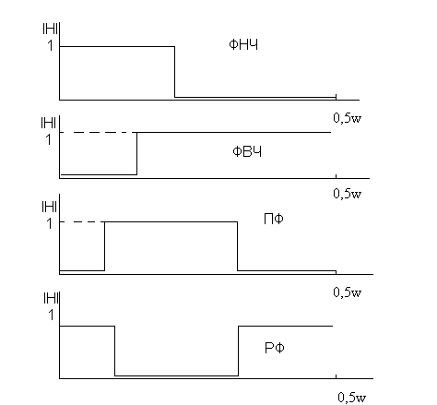
Рис.1

Естественно, что фильтры с такими характеристиками построить невозможно, к идеализированным характеристикам можно только приблизиться. На этапе решения аппроксимационной задачи определяют передаточную функцию H(z) фильтра, которая воспроизводила бы заданную АЧХ A(w) с требуемой точностью. Отсюда следует, что в качестве исходных данных для решения аппроксимационной задачи должны быть заданы допуски на максимальное значение неравномерности АЧХ в полосе пропускания (ΔА_{п}) и максимальное отклонение АЧХ от нуля в полосе задерживания (ΔА_{з}).
Требования к фазочастотной характеристике фильтра при проектировании избирательных БИХ-фильтров описанными ниже методами не могут быть заданы, ФЧХ получается нелинейной. Степень нелинейности ФЧХ можно лишь проконтролировать путем расчета фазочастотной характеристики или группового времени замедления для определенной (рассчитанной) передаточной функции БИХ-фильтра. Методы построения БИХ-фильтров с заданными требованиями как к АЧХ, так и к ФЧХ достаточно сложны, базируются, как правило, на использовании дополнительного корректора ФЧХ и здесь не рассматриваются.
Таким образом, исходными данными для решения аппроксимационной задачи являются граничные частоты полос пропускания и задерживания, а также величины ΔА_{п} и ΔА_{з}.
Пример 1. Разрабатывается цифровой фильтр нижних частот с полосой пропускания от 0 до 0,2 (частота нормирована) и полосой задерживания от 0,4 до 0,5. Частотные составляющие входного сигнала в полосе пропускания должны быть ослаблены не более чем в $\frac{\sqrt{2}}{2}$ раза, а в полосе задерживания подавлены не менее чем в 100 раз. Необходимо задать требования к АЧХ фильтра.
Соответствующие требования показаны на рис. 2,а, где нормированная граничная частота полосы пропускания w_{г.п}=0,2, нормированная граничная не требования к АЧХ частоты полосы задерживания w_{г.з}=0,4, ΔА_{п}=1- $\frac{\sqrt{2}}{2}$ = 0,293, ΔА_{з}=0.01. Обратите внимание, что между полосой пропускания и полосой задерживания существует переходная полоса, для которой требования к АЧХ, как правило, не задаются.

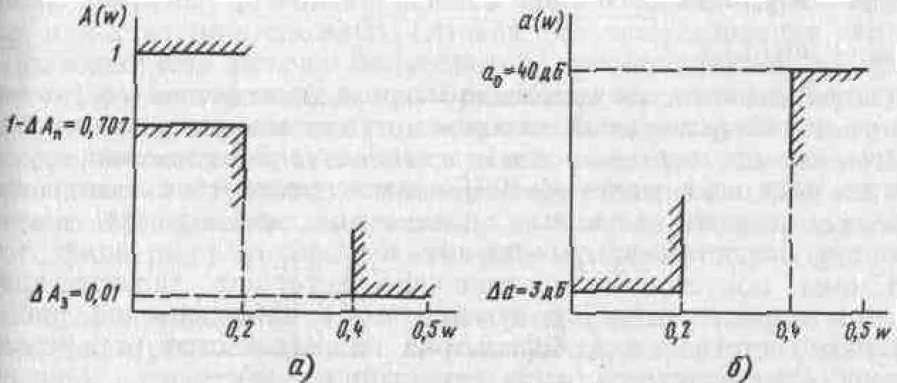
Рис.2

В качестве исходных данных при решении аппроксимационной задачи часто задаются A(w), а требования к характеристике затухания a(w). Эти характеристики связаны между собой простым соотношением
a(w)= -20 lg A(w). (1)
При этом в качестве исходных данных должны быть заданы верхняя граница рабочего затухания в полосе пропускания Δа и нижняя граница затухания в полосе задерживания а₀.
Связь между параметрами ΔА_{п} и Δа, а также ΔА_{з} и а₀ можно установить, используя (1):
Δа = - 20lg (1-ΔА_{п});
а₀ = -20lg(ΔА_{з}).
Следует заметить, что амплитудно-частотная характеристика A(w) не имеет размерности, а характеристика затухания a(w) определена в децибелах.
Пример 2. Необходимо задать требования к характеристике затухания a(w) для ФНЧ, аналогично рассмотренному в примере 1. Соответствующие требования показаны на рис. 2,б. Действительно, используя (1), получаем Δа = - 20lg (1-0,293) = 3 дБ, а₀ = -20lg 0,01 = 40 дБ.
Схемы допусков на амплитудно-частотную характеристику A(w) и характеристику затухания a(w) приведены на рис. 3 и 4 соответственно для фильтров нижних частот (а), верхних частот (б), полосовых (в) и режекторных (г).

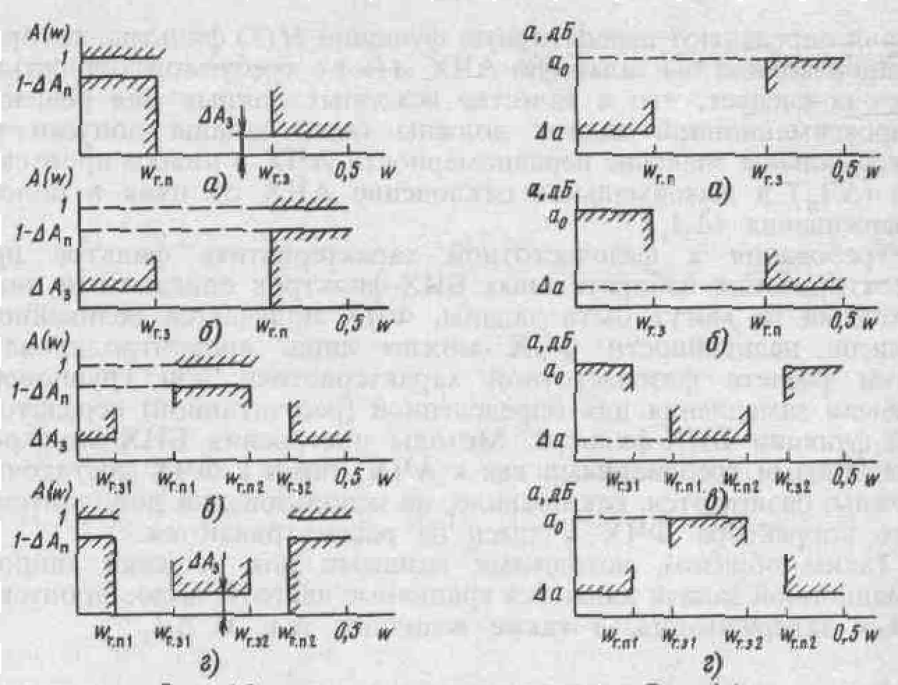

Рис.3 Рис.4

В заключение надо отметить, что указанные параметры (граничные частоты и ΔА_{п}(Δа), ΔА_{з}(а₀)) являются основными при постановке аппроксимационной задачи и часто дополняются некоторыми более частными требованиями. Например, в ряде случаев требуется обеспечить монотонность АЧХ (затухания) в полосе пропускания. Могут также задаваться требования к допустимому отклонению фазочастотной характеристики от заданной (например, линейной). Наконец, могут задаваться требования и к реализационным параметрам разрабатываемого фильтра. Все эти требования так или иначе влияют на формулировку и решение аппроксимационной задачи. Мы, однако, вначале будем рассматривать методику решения аппроксимационной задачи в наиболее простом виде – при задании в качестве исходных данных только основных параметров (w_{г.п} ,w_{г.з}, ΔА_{п}(Δа) и ΔА_{з}(а₀)).
Учет дополнительных требований будет частично рассмотрен позже, а частично рекомендован для самостоятельного изучения.

КРАТКИЙ ОБЗОР МЕТОДОВ РЕШЕНИЯ АППРОКСИМАЦИОННОЙ ЗАДАЧИ.

При определении передаточных функций БИХ-фильтров используется три класса методов:
методы преобразования аналоговых фильтров в цифровые;
прямые методы расчета БИХ-фильтров;
методы, использующие алгоритмы оптимизации.
Для расчета избирательных БИХ-фильтров со стандартными характеристиками (ФНЧ, ФВЧ, ПФ, РФ) наиболее простым и широко используемым является метод билинейного преобразования. С помощью этого метода передаточная функция T(s) аналогового фильтра-прототипа преобразуется в передаточную функцию H(z) цифрового БИХ-фильтра. Достоинством метода билинейного преобразования является то, что передаточная функция цифрового фильтра определяется с помощью простых формул из передаточной функции аналогового фильтра, для которых существуют подробные таблицы и справочники. Это, в свою очередь, позволяет решать аппроксимационную задачу даже в достаточно сложных случаях без использования ЭВМ.
Достоинством метода билинейного преобразования по сравнению с другими методами преобразования аналоговых фильтров в цифровые (инвариантности импульсной характеристики и согласованного z-преобразования) является то, что данный метод обеспечивает построение такого БИХ-фильтра, выходной сигнал которого приближенно совпадает с выходным сигналом аналогового фильтра-прототипа при одинаковых произвольных входных сигналах.
Поскольку данный метод основан на использовании аналоговых фильтров в качестве прототипов при расчете цифровых фильтров, следует напомнить основные характеристики аналоговых фильтров.
ТИПЫ АНАЛОГОВЫХ ФИЛЬТРОВ.

Методы решения аппроксимационной задачи и типы аналоговых фильтров подробно рассмотрены в [4]. В результате решения аппроксимационной задачи определяется передаточная функция T(s) аналогового фильтра, амплитудно-частотная характеристика А(Ω) которого приближается к определенной идеальной характеристике (находится в заданных пределах допусков). В справочнике по расчету аналоговых фильтров [6] приведены коэффициенты передаточных функций нормированных фильтров нижних частот для аппроксимации Баттерворта (фильтр типа В), Чебышева (фильтр типа Т), инверсной Чебышева (фильтр типа I), Золотарева-Кауэра (фильтр типа С).
На рис. 5 и 6 приведен вид амплитудно-частотных характеристик А(Ω) и характеристик затухания а(Ω) нормированных (с частотой среза Ω_{с}=1) передаточных функций фильтров данных типов.
Фильтры Баттерворта (тип В). Передаточная функция

T(s) = $\begin{aligned}\left\{1/C\prod_{i=1}^{n/2}{}(s^{2}−2a_{i}s+a_{i^{2}}+b_{i^{2}}),n−\text{четное}, | \right.\end{aligned}$

где n – порядок передаточной функции, а a_{i} , b_{i} – коэффициенты, приводимые в справочнике. Амплитудно-частотная характеристика фильтра типа В монотонно убывает при увеличении Ω (рис. 5, а), а затухание монотонно возрастает (рис. 6, а).
Фильтры Чебышева (тип Т). Передаточная функция

T(s) = $\begin{aligned}\left\{1/C\prod_{i=1}^{n/2}{}(s^{2}−2a_{i}s+a_{i^{2}}+b_{i^{2}}),n−\text{четное}, | \right.\end{aligned}$

Амплитудно-частотная характеристика фильтра типа Т (рис 5,б, в) является равноволновой (колеблется между уровнями 1 и 1 - ΔА_{п}) в полосе пропускания (Ω $∈$ [0,1]) и монотонно убывающей в полосе задерживания (Ω $∈$ [Ω_{к} , ∞]). Обратите внимание на отличия АЧХ фильтров четных и нечетных порядков n при Ω=0. Характеристика затухания (рис. 6, б, в) в полосе пропускания колеблется между уровнями 0 и Δа и монотонно возрастают в полосе задерживания.
Инверсные фильтры Чебышева (тип I). Передаточная функция

T(s) = $\begin{aligned} \\ \begin{aligned}\left\{\frac{1}{\sqrt{1+C^{2}}}\prod_{i=1}^{n/2}{}\frac{s^{2}+Ω^{2_{}}}{s^{2}−2a_{i}s+a_{i^{2}}+b_{i^{2}}},n−\text{четное}, | \right.\end{aligned} \\ \end{aligned}$

Амплитудно-частотная характеристика фильтра типа I (рис. 5,г, д) является равноволновой (колеблется между уровнями 0 и ΔА_{з}) в полосе задерживания (Ω $∈$ [1, ∞]) и монотонно убывающей в полосе пропускания (Ω $∈$ [0, Ωχ]). Характеристика затухания (рис. 6, г,д) в полосе задерживания колеблется между уровнями а_{о} и ∞, а в полосе пропускания монотонно возрастает.
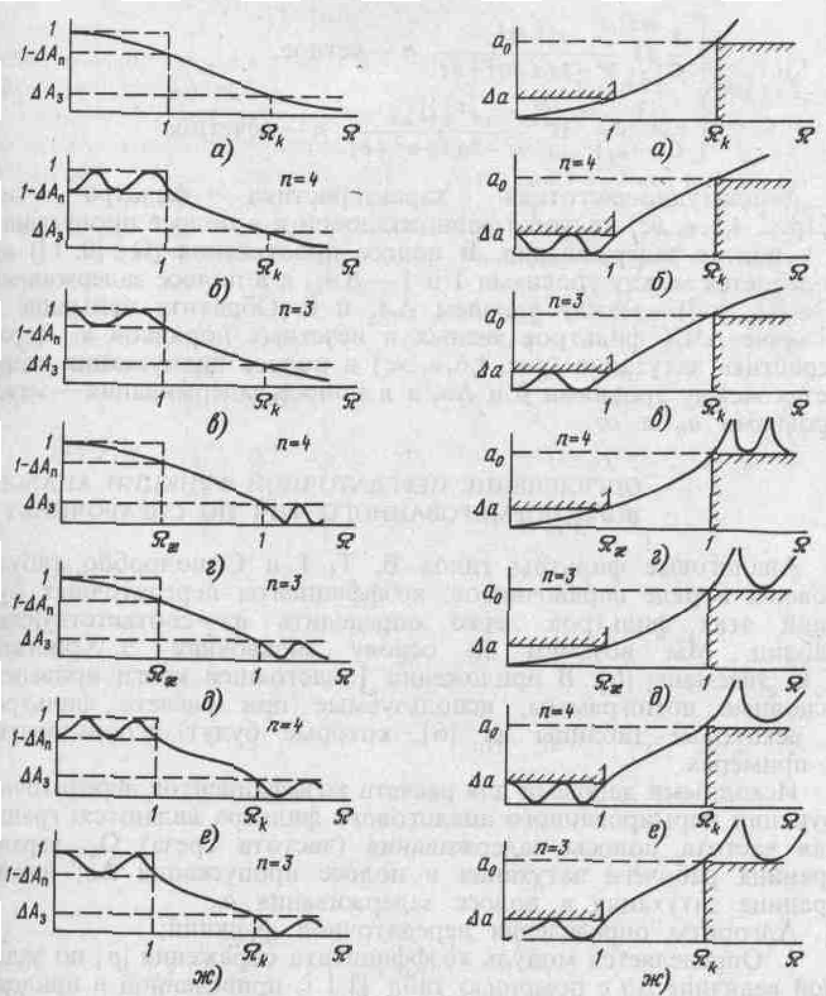
Рис.5 Рис.6

Фильтры Золотарева-Кауэра (тип С). Передаточная функция
T(s) = $\begin{aligned} \\ \begin{aligned}\left\{\frac{1}{\sqrt{1+C^{2}}}\prod_{i=1}^{n/2}{}\frac{s^{2}+Ω^{2_{}}}{s^{2}−2a_{i}s+a_{i^{2}}+b_{i^{2}}} | \right.\end{aligned} \\ \end{aligned}$
Амплитудно-частотная характеристика фильтра типа С (рис. 5, е, ж) является равноволновой и в полосе пропускания, и в полосе задерживания. В полосе пропускания (Ω $∈$ [0, 1]) она колеблется между уровнями 1 и 1 - ΔА_{п} , а в полосе задерживания (Ω $∈$ [Ω_{к} , ∞]) между уровнем ΔА_{з} и 0. Обратите внимание на отличие АЧХ фильтров четных и нечетных порядков n. Характеристика затухания (рис. 6, е, ж) в полосе пропускания колеблется между уровнями 0 и Δа, а в полосе задерживания – между уровнями а_{о} и ∞.

ОПРЕДЕЛЕНИЕ ПЕРЕДАТОЧНОЙ ФУНКЦИИ АНАЛОГОВОГО НОРМИРОВАННОГО ФНЧ ПО СПРАВОЧНИКУ.
Аналоговые фильтры типов B, T, I и C подробно табулированы в ряде справочников, коэффициенты передаточных функций этих фильтров легко определить из соответствующих таблиц. Мы возьмем за основу справочник Э. Христиана и Е. Эйземана [6]. В приложении 1 настоящей книги приведены основные номограммы, используемые при расчете фильтров, и некоторые таблицы из [6], которые будут использоваться в примерах.
Исходными данными для расчета коэффициентов передаточной функции нормированного аналогового фильтра являются: граничная частота полосы задерживания (частота среза) Ω_{к} ; верхняя граница рабочего затухания в полосе пропускания Δа ; нижняя граница затухания в полосе задерживания а_{о}.
Алгоритм определения передаточной функции:
1.Определяется модуль коэффициента отражения |p| по заданной величине Δа с помощью табл. П. 1.1, приведенной в приложении 1 и в [6] на с.23.
2.Определяется вспомогательный параметр L с помощью величин а_{о} и |p| по общей номограмме рис. П.1.1 и [6] (c. 408, рис.2.21).
3.Определяется порядок n передаточной функции с помощью заданной величины Ω_{к} и полученной величины L. Определение величины n осуществляется с учетом типа фильтра с помощью номограмм, приведенных в [6] на с.389-407, рис. 2.2-2.20. В приложении 1 настоящей книги приведены номограммы для определения n для фильтров типа В (рис.П.1.2), типа Т (рис. П.1.3) и типа С (рис. П.1.4) для небольших порядков n фильтров.
4.Записывается передаточная функция T(s) фильтра в общем виде (см. формулы, приведенные выше).
5.Определяются численные значения коэффициентов передаточной функции T(s) из таблиц, приведенных в [6] на с. 44-387, с учетом величин n, |p| и Ω_{к} (для фильтров типа С). Некоторые из этих таблиц приведены в приложении 1.
В табл. П.1.2 приведены коэффициенты передаточных функций фильтров типа В, в табл. П.1.3 – типа Т, в табл. П.1.4 – типа I.
6.Записывается передаточная функция T(s) аналогового нормированного ФНЧ с численными значениями коэффициентов.
Пример 3. Определим передаточную функцию нормированного фильтра с монотонно убывающей АЧХ и следующими значениями параметров: Ω_{к}=6, Δа = 1,5 дБ, а_{о} = 28 дБ.
Определяем:
1.Модуль коэффициента отражения (см. табл. П.1.1 или [6], с. 23, табл. 3). Для Δа = 1,5 дБ следует выбрать |p| = 50%, что соответствует Δа* = 1,25 дБ. Вся дальнейшая работа по справочнику должна вестись с величиной Δа*, т.е полученный фильтр будет несколько лучше требуемого (с меньшей неравномерностью затухания в полосе пропускания).
2.Вспомогательный параметр L по величинам а_{о} и |p|. Для этого воспользуемся номограммой рис. П. 1.1 (или в [6], с. 408, рис. 2.21). Для а_{о} = 28 дБ и |p| = 50% получаем L ≈ 0,18.
3.Порядок n передаточной функции по величинам Ω_{к} и L (с учетом типа требуемого фильтра). Для этого воспользуемся номограммой для фильтров Баттерворта, приведенной на рис. П.1.2 (или в [6], с. 389, рис.2.2). Для Ω_{к} = 6 и L = 0,18 получаем n = 2.
4.Записываем T(s) в общем виде (см. выше или в [6], с.45)
T(s) = 1/ [C(s²-2a₁s+a₁²+b₁²)].
5.Численные значения коэффициентов T(s) из табл. П.1.3 или [6], с.46: С = 0,57735, a₁ = -0,930605, b₁ = 0,930605.
Тогда –2а₁ = 1,861210 и a₁²+b₁² = 1,732051.
6.Записываем передаточную функцию
T(s) = 1/ [0,577350 (s²+1,861210s+1,732051)].
Для проверки правильности выполненного расчета целесообразно рассчитать характеристику затухания (или АЧХ) для полученной T(s). Очевидно, что расчет необходимо выполнять на ЭВМ.

БИЛИНЕЙНОЕ ПРЕОБРАЗОВАНИЕ.

Билинейное преобразование представляет собой конформное отображение точек s-плоскости в точки z-плоскости и использует замену переменной вида
s = γ [(1-z ⁻¹)/(1+z ⁻¹)] = γ [(z-1)/(z+1)], (3)
где γ - постоянный множитель, значение которого не меняет формы преобразования (о выборе величины γ поговорим позже). Из (3) можно найти обратное соотношение
z = (γ+s)/(γ-s). (4)
Использование подстановки (3) обеспечивает однозначное преобразование передаточной функции T(s) аналогового фильтра-прототипа (АФ-прототипа) в передаточную функцию H(z) цифрового фильтра:
H(z) = T(s)⎜ $s=γ\frac{1−z^{−1}}{1+z^{−1}}$
Рассмотрим преобразование (3). Каждой точке комплексной s-плоскости (s=∑+јΩ) ставится в соответствие определенная точка z-плоскости (z=exp (σ+јω)T).
Мнимая ось s-плоскости (s=јΩ для -∞< Ω< ∞) отображается в единичную окружность z-плоскости (z=exp(јωT)). Действительно, при s=јΩ из (4) получаем
z=(γ+јω)/(γ-јω).
Представим теперь последнее выражение в показательной форме, т.е выделим модуль r и аргумент θ:

$\begin{aligned}z=\frac{r_{1}\text{exp}({jθ}_{1}(ω))}{r_{2}\text{exp}({jθ}_{2}(ω))}=\frac{\sqrt{γ^{2}+Ω^{2}}\text{exp}(\text{jarctg}\frac{Ω}{γ})}{\sqrt{γ^{2}+Ω^{2}}\text{exp}(\text{jarctg}(−\frac{Ω}{γ}))}=1\text{exp}(j(\text{arctg}\frac{Ω}{γ}+ \\ +\text{arctg}\frac{Ω}{γ}))=1\text{exp}(j2\text{arctg}\frac{Ω}{γ})=r\text{exp}(jθ(Ω)),\end{aligned}$ (6)

Из (6) видно, что r=|z|=1. При монотонном изменении Ω от -∞ до ∞ фазовый угол θ (Ω) монотонно изменяется от -π до π, т.е точка јΩ₁, расположенная на мнимой оси в s-плоскости, отображается в соответствующую точку ехр (ј2arctg (Ω₁/γ)).
В частности, для Ω=0 имеем z=exp(ј0)=1, для Ω=∞ получаем z=exp (јπ)= -1 и для Ω=-∞ имеем z=exp(јπ)=-1.
Левая половина s-плоскости (Re(s) = Re(∑+јΩ)<0) отображается в часть z-плоскости внутри единичного круга (|z|<1). Действительно, при Re(s)<0 имеем ∑<0. Тогда из (4) можно получить
z=[(γ+∑)+јΩ]/[(γ-∑)-јΩ]. (7)
Теперь поступив точно так же, как при выводе (6), получим
z=r exp (јθ(Ω)), (8)
где
$$r=\sqrt{\frac{(γ+\sum{})^{2}+Ω^{2}}{(γ+\sum{})^{2}+Ω^{2}},}$$

$$θ=\begin{aligned}\left\{\text{arctg}\frac{Ω}{γ+\sum{}}+\text{arctg}\frac{Ω}{γ−\sum{}},⋅\text{если}⋅γ≥\left|\sum{}\right|, | \right.\end{aligned}$$
Поскольку ∑)<0, то модуль числителя в (7) всегда меньше модуля знаменателя, т.е r=|z|<1.
Пример 4. Расположение точек в s-плоскости показано на рис. 7. Определить соответствующие точки z-плоскости (положить γ=1), если s₁=-2+ј0;s₂=0+ј1,0; s₃=0-ј1,0.

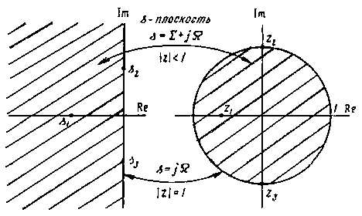
Рис.7

Используя (7), получаем z₁=(1-2)/(1+2)=-0,333, а из (6) имеем z₂=1 exp (ј2 arctg 1)=exp (јπ/2) и z₃=1 exp (ј2 arctg (-1))=exp (-јπ/2).Расположение точек в z-плоскости, а также правила отображения мнимой оси и левой половины s-плоскости в единичную окружность и часть z-плоскости внутри единичного круга показаны на рис. 7.
Очень важными являются два обстоятельства. Во-первых, поскольку все полюсы устойчивого аналогового фильтра расположены в левой половине s-плоскости, он при преобразовании к цифровому фильтру будет давать устойчивый фильтр. Во-вторых, так как мнимая ось s-плоскости отображается на единичную окружность z-плоскости, то все максимумы и минимумы АЧХ |Т(јΩ)| аналогового фильтра сохраняются и в АЧХ |H (e ^{jωT})| цифрового фильтра. Сохраняется также и неравномерность АЧХ для соответствующих диапазонов частот. Таким образом, избирательные аналоговые фильтры преобразуются в соответствующие цифровые фильтры (например, если аналоговый фильтр есть фильтр нижних частот с неравномерностью АЧХ в полосе пропускания ΔА_{п} и отклонением АЧХ от нуля в полосе задерживания ΔА_{з}, то соответствующий цифровой фильтр будет также фильтром нижних частот с параметрами ΔА_{з} и ΔА_{п}).
Но не все так хорошо. Так, соотношение между «аналоговыми» частотами Ω и «цифровыми» частотами ω, которое можно получить из (3), является нелинейным:
Ω=γ tg (ωT/ 2)= γ tg (πw), (9)
Где w=ω/ω_{д} нормированная цифровая частота. Таким образом, имеет место деформация шкалы частот при переходе от аналогового фильтра к цифровому. На рис.8 изображена зависимость (9) и проиллюстрировано явление деформации частотной шкалы.
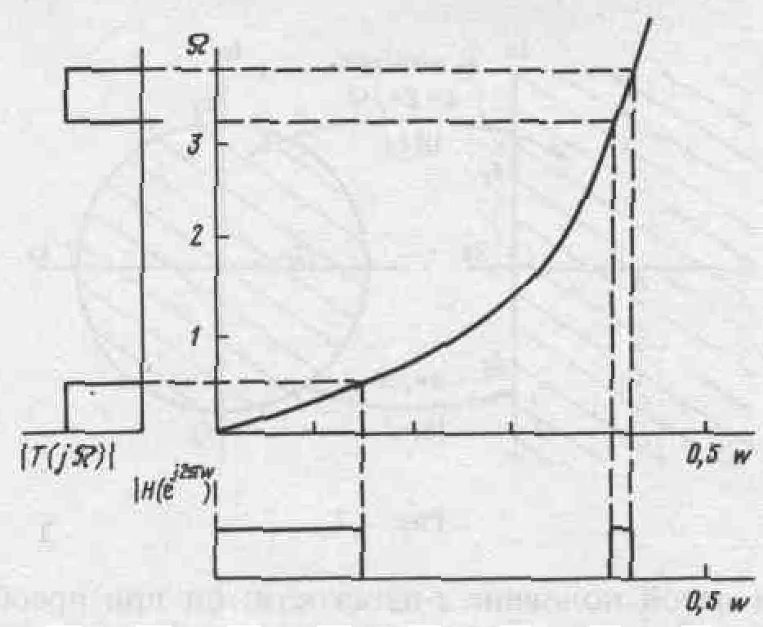
Рис.8

Слева показана идеализированная АЧХ полосового фильтра с двумя полосами пропускания, равными по величине, но расположенными в разных частотных диапазонах. Полученный цифровой фильтр будет иметь также две полосы пропускания, но ширина последней в области верхних частот будет существенно меньше ширины полосы пропускания в области нижних частот.
Выход, однако, чрезвычайно прост. Деформация шкалы частот для частотно-избирательных фильтров (ФНЧ, ФВЧ, ПФ, РФ), аппроксимируемая АЧХ которых имеет вид кусочно-постоянной функции, не приводит к нарушению избирательных свойств фильтра при билинейном преобразовании (и это главное!). А деформацию шкалы частот можно скомпенсировать с помощью предыскажений в аналоговом фильтре.
Рассмотрим, наконец, вопрос о выборе параметра γ в подстановке (3). Если использовать соотношение
γ=ctg (ω_{г.п} T/ 2)=ctg (π w_{г.п}) (10)
то для получения цифрового фильтра нижних частот с граничной частотой полосы пропускания ω_{г.п} (w_{г.п}) надо в качестве прототипа использовать нормированный аналоговый фильтр с частотой среза Ω_{с}=1, а именно такие фильтры и приводятся в справочниках.
Пример 5. Рассмотрим порядок действий при определении передаточной функции H(z) цифрового ФНЧ по заданным требованиям к неравномерности АЧХ в полосе пропускания ΔА_{п}, отклонению от нуля в полосе задерживания ΔА_{з}, а также граничным нормированным частотам полос пропускания w_{г.п} и задерживания w_{г.з} (рис.9).

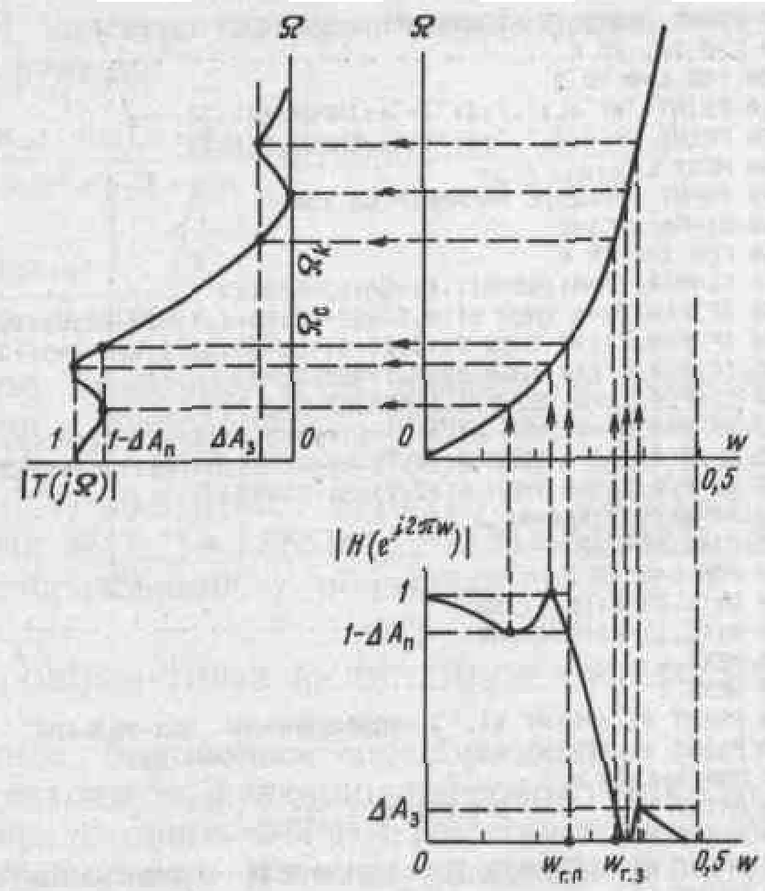
Рис.9

Вначале определим соответствующие граничные частоты полосы пропускания Ω_{с} и полосы задерживания Ω_{к} аналогового фильтра с помощью нелинейного соотношения (9). Графически этот процесс показан на рис. 9. Теперь надо определить передаточную функцию T(s) аналогового фильтра-прототипа с неравномерностью АЧХ в полосе пропускания [0, Ω_{с}], равной ΔА_{п}, и отклонением от нуля в полосе задерживания [Ω_{к},∞], равным ΔА_{з}. Это можно сделать с помощью справочника по расчету аналоговых фильтров [6]. Работу со справочником мы рассмотрели выше. Доустим, АФ найден и его АЧХ показана на рис. 9. Теперь надо выполнить билинейное преобразование (5), т.е в определенной из справочника передаточной функции T(s) выполнить замену переменной s в соответствии с (3). В результате получим БИХ-фильтр, удовлетворяющий поставленным требованиям.
Билинейное преобразование можно выполнить как вручную (с помощью калькулятора), так и на ЭВМ.

ВРЕМЕННЫЕ ХАРАКТЕРИСТИКИ ЛИНЕЙНЫХ ДИСКРЕТНЫХ ФИЛЬТРОВ

ИМПУЛЬСНАЯ ХАРАКТЕРИСТИКА
Важнейшей временной характеристикой линейной дискретной системы является импульсная характеристика, под которой понимают реакцию системы h(nT) на единичный импульс δ(nT) при нулевых начальных условиях. Импульсную характеристику h(nT) можно рассчитать путем решения соответствующих разностных уравнений.
Пример 1. Вычислим импульсную характеристику системы, описываемую разностным уравнением 1-го порядка у(пТ)=0,5у(пТ—Т) + х(пТ). Пусть
y'(-Т)= 0, х(пТ) = δ(nT); при этом у(пТ) есть h(nT) и, следовательно, h(nT) = 0,5h(nT - T) + δ(nT), откуда
h(0) = 0,5h( - T) + δ(0) = 1,
h(T) = 0,5h(0) + δ(T)= 0,
h(2T) = 0,5h(T) = 0.25,
…………………………………………

Видно, что
h(nT) = (0,5)^{n} (11)

РЕАКЦИЯ ФИЛЬТРА НА ПРОИЗВОЛЬНОЕ ВОЗДЕЙСТВИЕ
При помощи дискретной свертки можно рассчитать реакцию y(пТ) дискретного фильтра на любое воздействие х(пТ). Действительно, входная последовательность фильтра
$x(\text{nT})=\sum_{m=0}^{∞}{x(\text{mT})δ(\text{nT}−\text{mT})\text{.}}$
Так как реакция дискретного фильтра на единичный импульс δ(nT) есть импульсная характеристика h(пТ), то вследствие стационарности фильтра h(nT - mT) будет реакцией фильтра на последовательность δ(nT - mT) и из свойств линейности фильтра следует, что реакция у(пТ) на последовательность х(пТ) (1) будет равна
$y(\text{nT})=\sum_{m=0}^{∞}{x(\text{mT})h(\text{nT}−\text{mT})\text{.}}$ (12)

Заменой переменных (12) может быть преобразовано к виду
$y(\text{nT})=\sum_{m=0}^{∞}{x(\text{nT}−\text{mT})h(\text{mT})\text{.}}$ (13)
В (12) и (13) предполагается, что h(nT)= 0 при п<0 и x(nT) = 0 при п < 0; поэтому
$y(\text{nT})=\sum_{m=0}^{∞}{x(\text{mT})h(\text{nT}−\text{mT})}=\sum_{m=0}^{∞}{x(\text{nT}−\text{mT})h(\text{mT})\text{.}}$ (14)
Наконец, если х(пТ) и h(nТ) конечны и отличны от нуля только в N точках,
n = 0, 1, ..., N - 1, то
$y(\text{nT})=\sum_{m=0}^{N−1}{h(\text{mT})x(\text{nT}−\text{mT})}=\sum_{m=0}^{N−1}{h(\text{nT}−\text{mT})x(\text{mT})\text{.}}$ (15)
Формулы свертки (14) и (15), как видно, определяют выходную последовательность как сумму откликов системы на
входную последовательность импульсных воздействий и позволяют вычислить выходную последовательность у(пТ) при нулевых начальных условиях и при произвольной входной последовательности х(пТ).
Пример 2. Переходная характеристика g(nT) - реакция линейной дискретной системы при нулевых начальных условиях на единичную последовательность и_{о}(пТ) - может быть вычислена согласно (14):
$g(\text{nT})=\sum_{m=0}^{n}{h(\text{mT})u_{o}(\text{nT}−\text{mT})}=\sum_{m=0}^{n}{h(\text{mT})\text{.}}$ (16)
Очевидно, что h(nT)= g(nT) - g(nT - T).

ФИЛЬТРЫ С КОНЕЧНОЙ И БЕСКОНЕЧНОЙ ИМПУЛЬСНЫМИ ХАРАКТЕРИСТИКАМИ (КИХ-ФИЛЬТРЫ И БИХ-ФИЛЫРЫ)
Фильтром с конечной импульсной характеристикой – КИХ – фильтром – называют фильтр, у которого импульсная характеристика представляет собой конечный дискретный сигнал (N - точечный дискретный сигнал), т. е. может принимать отличные от нуля значения лишь при n = 0, 1, ..., N - 1.
Фильтром с бесконечной импульсной характеристикой – БИХ – фильтром –называют фильтр, у которого импульсная характеристика может принимать отличные от нуля значения на бесконечном множестве значений п = 0, 1, ...
Пример 3. Для нерекурсивного фильтра с передаточной функцией H(z) = 3 + 0,5z^{-l} + z⁻² + 4z⁻³ импульсная характеристика h(nT) определяется следующим образом: h(0) = 3, h(T) = 0,5, h(2T)= 1,h(3T) = 4, h(nT) = 0 при n ≥ 4; очевидно, что это КИХ - фильтр.
Пример 4. Для рекурсивного фильтра с передаточной функцией
H(z)= 1/(1 - 0,2z ⁻¹) в импульсная характеристика h(nT) определяется следующим образом: h(пТ) = 0,2^{n} ; очевидно, что это БИХ - фильтр.
Пример 5. Для рекурсивного фильтра с передаточной функцией H(z) =(1 – z⁻⁵ )/(1 – z⁻¹ ) импульсная характеристика h(nT) определяется следующим образом: h(0) = h(T) = h(2T)= h(3T) = h(4T)= 1, h(nT) = 0 при n ≥ 5; очевидно, что это КИХ - фильтр.
Очевидно, что нерекурсивный фильтр; всегда является_КИХ - фильтром„ в то же время рекурсивный фильтр может быть как БИХ - фильтром (см. пример 4.), так и КИХ - фильтром (см. пример 5.).
Поскольку основные особенности проектирования и применения фильтров связаны с видом импульсной характеристики (КИХ или БИХ), а не с наличием или отсутствием обратной связи, будем, как правило, использовать термины «КИХ - фильтр» и «БИХ - фильтр», а не «нерекурсивный» и «рекурсивный» фильтры.

